Лабораторная работа № 7
  - Эффективность рекламы
Никита Сахно НФИбд-02-23
Abstract
В данной лабораторной работе исследуется математическая модель распространения рекламы о новом товаре или услуге.
Рассматривается изменение числа потенциальных покупателей, знающих о товаре, с учётом платной рекламы и распространения информации посредством «сарафанного радио».
Выполнено численное моделирование в среде Julia для нескольких вариантов математической модели. Полученные результаты представлены в виде графиков и проанализированы.

Введение

Актуальность
Математическое моделирование позволяет исследовать процесс распространения информации о новом товаре или услуге среди потенциальных покупателей.
При проведении рекламной кампании количество людей, знающих о товаре, сначала увеличивается достаточно быстро. По мере того как всё больше потенциальных покупателей получают информацию, количество людей, которые ещё не знают о товаре, уменьшается. В результате эффективность рекламной кампании постепенно изменяется.
Важную роль в распространении информации играет не только непосредственная реклама, но и передача информации между самими потребителями посредством «сарафанного радио». Рассматриваемая математическая модель позволяет учесть оба этих фактора.

Цель работы
Целью лабораторной работы является исследование математической модели распространения рекламы, выполнение численного решения дифференциальных уравнений в среде Julia, построение графиков и анализ эффективности распространения информации среди потенциальных покупателей.

Задачи
29 января в городе открылся новый салон красоты. Полагаем, что на момент открытия о салоне знали N0 потенциальных клиентов. По маркетинговым исследованиям известно, что в районе проживают N потенциальных клиентов салона. Поэтому после открытия салона руководитель запускает активную рекламную компанию. После этого скорость изменения числа знающих о салоне пропорциональна как числу знающих о нем, так и числу не знаю о нем. 1. Построить график распространения рекламы о салоне красоты ( N0 и N - задайте самостоятельно). 2. Сравнить эффективность рекламной кампании при 12  ( ) ( ) tt  и 12  ( ) ( ) tt  3. Определить в какой момент времени эффективность рекламы будет иметь максимально быстрый рост (на вашем примере). 4. Построить решение, если учитывать вклад только платной рекламы 5. Построить решение, если предположить, что информация о товаре распространятся только путем «сарафанного радио», сравнить оба решения

Объект и предмет исследования
Объектом исследования является процесс распространения информации о новом товаре среди потенциальных покупателей.
Предметом исследования является изменение количества информированных покупателей во времени в зависимости от параметров рекламной кампании и эффекта «сарафанного радио».

Методы исследования
В работе используются методы математического моделирования, численного решения обыкновенных дифференциальных уравнений и графического анализа результатов.
Для выполнения расчётов используется язык программирования Julia и пакеты DifferentialEquations и Plots.

Теоретическая часть
Рассмотрим распространение информации о некотором товаре среди потенциальных покупателей.
Пусть $n(t)$ — количество покупателей, знающих о товаре в момент времени $t$.
Пусть $N$ — общее количество потенциальных покупателей.
После запуска рекламной кампании информация о товаре распространяется как непосредственно за счёт рекламы, так и за счёт общения уже информированных покупателей с теми, кто ещё не знает о товаре.
Скорость изменения количества информированных покупателей описывается уравнением:
$$\frac{dn(t)}{dt}=\left(α_{1}(t)+α_{2}(t)n(t)\right)(N-n(t)).$$
Здесь $α_{1}(t)$ характеризует интенсивность платной рекламы, а $α_{2}(t)$ характеризует интенсивность распространения информации посредством «сарафанного радио».
Множитель
$$N-n(t)$$
представляет количество потенциальных покупателей, которые ещё не знают о товаре.
Таким образом, чем больше количество уже информированных покупателей, тем сильнее может проявляться эффект «сарафанного радио». Одновременно по мере насыщения рынка количество потенциальных покупателей, которых ещё можно информировать, уменьшается.
Для варианта №49 используются следующие исходные данные:
Параметр | Значение
Общее количество потенциальных покупателей $N$ | 2020
Начальное количество информированных покупателей $n(0)$ | 28
В работе рассматриваются три модели.
Первая модель задаётся уравнением:
$$\frac{dn}{dt}=(0.99+0.00009n)(2020-n), n(0)=28.$$
Вторая модель:
$$\frac{dn}{dt}=(0.000099+0.9n)(2020-n), n(0)=28.$$
Третья модель имеет переменные коэффициенты:
$$\frac{dn}{dt}=\left(0.9sin(0.9t)+0.99cos(0.99t)n\right)(2020-n), n(0)=28.$$
В методических материалах данная модель используется для исследования распространения рекламы с учётом платной рекламы и «сарафанного радио». В качестве примеров рассматриваются как постоянные, так и изменяющиеся во времени функции распространения рекламы.

Материалы и методы
В работе использовался персональный компьютер и программное обеспечение для выполнения численного моделирования.
Основные используемые средства:
- язык программирования Julia;
- пакет DifferentialEquations для численного решения дифференциальных уравнений;
- пакет Plots для построения графиков;
- Quarto для подготовки отчёта.
Для решения дифференциальных уравнений используется функция ODEProblem, после чего численное интегрирование выполняется методом Tsit5().
Моделирование первой и второй моделей выполняется на интервале:
$$0≤t≤10.$$
Для третьей модели используется интервал:
$$0≤t≤5.$$

Выполнение лабораторной работы
Сначала были заданы исходные параметры математической модели:
$$N=2020, n(0)=28.$$
После этого были реализованы три математические модели распространения рекламы.

Первая модель
Для первой модели используется уравнение:
$$\frac{dn}{dt}=(0.99+0.00009n)(2020-n).$$
В Julia модель реализована следующим образом:
using DifferentialEquations
using Plots
# Исходные данные
N = 2020.0
n0 = 28.0
# Временной интервал
tspan = (0.0, 10.0)
# Первая модель
function model1!(dn, n, p, t)
dn[1] = (0.99 + 0.00009 * n[1]) * (N - n[1])
end
# Задача Коши
prob1 = ODEProblem(model1!, [n0], tspan)
# Численное решение
sol1 = solve(prob1, Tsit5(), saveat=0.01)
# Получение данных
t1 = sol1.t
n1 = [u[1] for u in sol1.u]
# Построение графика
plot(
t1, n1,
xlabel = "t",
ylabel = "n(t)",
title = "Распространение рекламы — модель 1",
label = "n(t)",
lw = 2,
legend = :bottomright
)
# Сохранение графика
savefig("model1.png")
В результате численного решения был получен график зависимости количества информированных покупателей от времени.
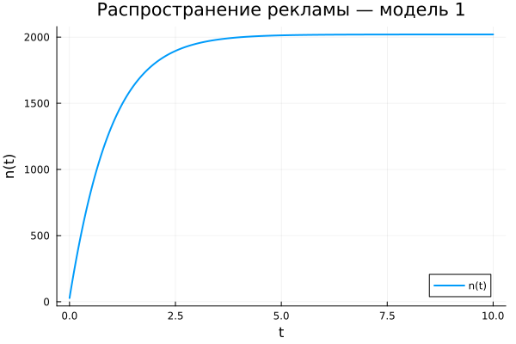
Figure 2: Распространение рекламы для первой модели
На рис. 2 представлена динамика распространения информации для первой модели.

Вторая модель
Для второй модели используется уравнение:
$$\frac{dn}{dt}=(0.000099+0.9n)(2020-n).$$
Реализация второй модели в Julia:
# Вторая модель
function model2!(dn, n, p, t)
dn[1] = (0.000099 + 0.9 * n[1]) * (N - n[1])
end
# Задача Коши
prob2 = ODEProblem(model2!, [n0], tspan)
# Численное решение
sol2 = solve(prob2, Tsit5(), saveat=0.0001)
# Получение данных
t2 = sol2.t
n2 = [u[1] for u in sol2.u]
# Построение графика
plot(
t2, n2,
xlabel = "t",
ylabel = "n(t)",
title = "Распространение рекламы — модель 2",
label = "n(t)",
lw = 2,
legend = :bottomright
)
# Сохранение графика
savefig("model2.png")
Полученный график представлен на рис. 3.
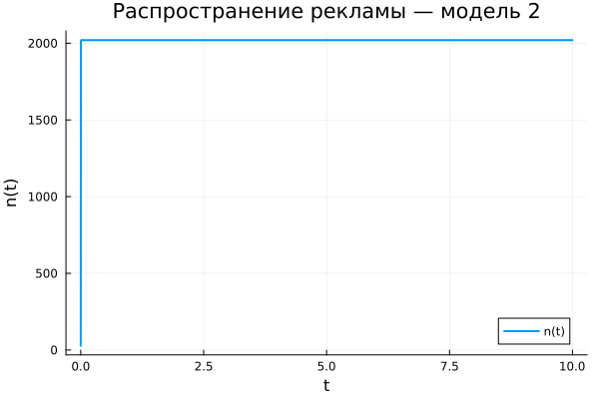
Figure 3: Распространение рекламы для второй модели
Во второй модели коэффициент при $n$ значительно больше, поэтому влияние распространения информации между покупателями становится существенным.

Определение максимальной скорости роста
Для второй модели скорость распространения информации имеет вид:
$$v(n)=(0.000099+0.9n)(2020-n).$$
Для определения максимальной скорости необходимо найти максимум данной функции.
Раскроем выражение:
$$v(n)=(0.000099+0.9n)(2020-n).$$
Производная имеет вид:
$$\frac{dv}{dn}=0.9⋅2020-0.000099-2⋅0.9n.$$
Условие максимума:
$$\frac{dv}{dn}=0.$$
Отсюда:
$$n_{max}=\frac{0.9⋅2020-0.000099}{2⋅0.9}.$$
Следовательно:
$$n_{max}≈1010.$$
В Julia поиск соответствующего момента времени выполняется следующим образом:
# Коэффициенты второй модели
a = 0.000099
b = 0.9
# Количество информированных при максимальной скорости
n_max = (b * N - a) / (2 * b)
# Функция скорости распространения
function speed2(n)
(a + b * n) * (N - n)
end
# Поиск ближайшего значения в численном решении
index_max = argmin(abs.(n2 .- n_max))
# Момент максимальной скорости
t_max = t2[index_max]
# Максимальная скорость
v_max = speed2(n_max)
println("n_max = ", n_max)
println("t_max ≈ ", t_max)
println("v_max ≈ ", v_max)
Для рассматриваемого варианта получаются значения:
$$n_{max}≈1010,$$
$$t_{max}≈0.00235,$$
$$v_{max}≈918090.1.$$

Третья модель
Для третьей модели коэффициенты зависят от времени:
$$\frac{dn}{dt}=\left(0.9sin(0.9t)+0.99cos(0.99t)n\right)(2020-n).$$
Реализация модели:
# Третья модель
function model3!(dn, n, p, t)
dn[1] = (
0.9 * sin(0.9 * t) +
0.99 * cos(0.99 * t) * n[1]
) * (N - n[1])
end
# Временной интервал
tspan3 = (0.0, 5.0)
# Задача Коши
prob3 = ODEProblem(model3!, [n0], tspan3)
# Численное решение
sol3 = solve(prob3, Tsit5(), saveat=0.001)
# Получение данных
t3 = sol3.t
n3 = [u[1] for u in sol3.u]
# Построение графика
plot(
t3, n3,
xlabel = "t",
ylabel = "n(t)",
title = "Распространение рекламы — модель 3",
label = "n(t)",
lw = 2,
legend = :bottomright
)
# Сохранение графика
savefig("model3.png")
Результат решения третьей модели представлен на рис. 4.
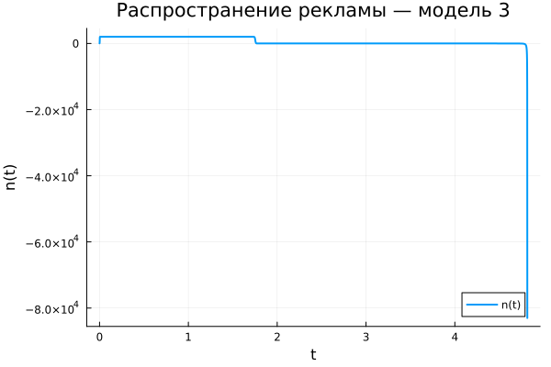
Figure 4: Распространение рекламы для третьей модели

Сравнение моделей
Для удобства сравнения результатов был построен общий график:
# Общий график трёх моделей
p = plot(
t1, n1,
xlabel = "t",
ylabel = "n(t)",
title = "Распространение рекламы — вариант №49",
label = "Модель 1",
lw = 2
)
plot!(
p,
t2, n2,
label = "Модель 2",
lw = 2
)
plot!(
p,
t3, n3,
label = "Модель 3",
lw = 2
)
# Сохранение общего графика
savefig("all_models.png")
display(p)
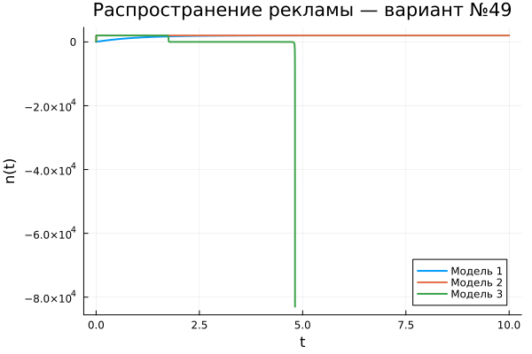
Figure 5: Сравнение трёх моделей распространения рекламы
На рис. 5 представлены результаты численного решения трёх рассмотренных моделей.

Результаты
В результате численного моделирования были получены решения трёх дифференциальных уравнений распространения рекламы.
Для первой модели построен график зависимости количества информированных покупателей от времени.
Для второй модели получено более быстрое изменение количества информированных покупателей вследствие большего коэффициента при $n$.
Для второй модели также была определена максимальная скорость распространения информации.
Получены следующие значения:
$$n_{max}≈1010,$$
$$t_{max}≈0.00235,$$
$$v_{max}≈918090.1.$$
Для третьей модели получено решение при коэффициентах, зависящих от времени.
Все полученные графики сохранены в рабочую папку:
- model1.png;
- model2.png;
- model3.png;
- all_models.png.

Обсуждение результатов
В первой модели распространение информации определяется постоянным платным рекламным воздействием и вкладом «сарафанного радио».
При увеличении числа информированных покупателей возрастает значение слагаемого, связанного с межличностным распространением информации. Одновременно уменьшается количество покупателей, которые ещё не знают о товаре.
Во второй модели коэффициент при $n$ значительно больше, поэтому влияние «сарафанного радио» становится значительно сильнее. Это приводит к существенно более быстрому распространению информации.
Максимальная скорость распространения достигается в промежуточной области, когда количество уже информированных покупателей достаточно велико, но при этом ещё существует значительное количество потенциальных покупателей, не знающих о товаре.
Для варианта №49 максимальная скорость достигается при количестве информированных покупателей, близком к половине общей аудитории:
$$n_{max}≈\frac{N}{2}≈1010.$$
Третья модель отличается от первых двух тем, что коэффициенты распространения информации зависят от времени. Поэтому характер изменения количества информированных покупателей определяется одновременно динамикой самой аудитории и изменением интенсивности рекламного воздействия.
Полученные результаты подтверждают, что параметры математической модели существенно влияют на эффективность рекламной кампании.

Заключение
- Цель лабораторной работы достигнута: математическая модель распространения рекламы была реализована и исследована численно.
- Для варианта №49 использованы параметры $N=2020$ и $n(0)=28$.
- Были рассмотрены три математические модели распространения рекламы.
- Для каждой модели получено численное решение дифференциального уравнения и построен соответствующий график.
- Для второй модели определена максимальная скорость распространения информации.
- Максимальная скорость достигается при $n_{max}≈1010$ информированных покупателей.
- Соответствующий момент времени составляет примерно $t_{max}≈0.00235$.
- Максимальная скорость распространения составляет примерно $v_{max}≈918090.1$.
- Проведено сравнение моделей с постоянными и переменными коэффициентами.
- Полученные результаты показывают, что эффективность рекламной кампании существенно зависит от вклада платной рекламы, «сарафанного радио» и изменения коэффициентов во времени.

Список литературы

Что выносится в приложения

Приложение А. Листинг программы
Полный листинг программы на языке Julia:
using DifferentialEquations
using Plots
# ==========================================
# Лабораторная работа №7
# Распространение рекламы
# Вариант №49
# ==========================================
# Исходные данные
N = 2020.0
n0 = 28.0
# Временной интервал
tspan = (0.0, 10.0)
# ==========================================
# 1. Модель
#
# dn/dt = (0.99 + 0.00009*n(t))*(N-n(t))
# ==========================================
function model1!(dn, n, p, t)
dn[1] = (0.99 + 0.00009 * n[1]) * (N - n[1])
end
prob1 = ODEProblem(model1!, [n0], tspan)
sol1 = solve(prob1, Tsit5(), saveat=0.01)
t1 = sol1.t
n1 = [u[1] for u in sol1.u]
plot(
t1, n1,
xlabel = "t",
ylabel = "n(t)",
title = "Распространение рекламы — модель 1",
label = "n(t)",
lw = 2,
legend = :bottomright
)
savefig("model1.png")
# ==========================================
# 2. Модель
#
# dn/dt = (0.000099 + 0.9*n(t))*(N-n(t))
# ==========================================
function model2!(dn, n, p, t)
dn[1] = (0.000099 + 0.9 * n[1]) * (N - n[1])
end
prob2 = ODEProblem(model2!, [n0], tspan)
sol2 = solve(prob2, Tsit5(), saveat=0.0001)
t2 = sol2.t
n2 = [u[1] for u in sol2.u]
plot(
t2, n2,
xlabel = "t",
ylabel = "n(t)",
title = "Распространение рекламы — модель 2",
label = "n(t)",
lw = 2,
legend = :bottomright
)
savefig("model2.png")
# ==========================================
# Максимальная скорость для модели 2
# ==========================================
a = 0.000099
b = 0.9
n_max = (b * N - a) / (2 * b)
function speed2(n)
(a + b * n) * (N - n)
end
index_max = argmin(abs.(n2 .- n_max))
t_max = t2[index_max]
v_max = speed2(n_max)
println()
println("==========================================")
println("ВАРИАНТ №49 — МОДЕЛЬ 2")
println("==========================================")
println("n_max = ", n_max)
println("t_max ≈ ", t_max)
println("v_max ≈ ", v_max)
println("==========================================")
println()
# ==========================================
# 3. Модель
#
# dn/dt =
# (0.9*sin(0.9*t) + 0.99*cos(0.99*t)*n(t))*(N-n(t))
# ==========================================
function model3!(dn, n, p, t)
dn[1] = (
0.9 * sin(0.9 * t) +
0.99 * cos(0.99 * t) * n[1]
) * (N - n[1])
end
tspan3 = (0.0, 5.0)
prob3 = ODEProblem(model3!, [n0], tspan3)
sol3 = solve(prob3, Tsit5(), saveat=0.001)
t3 = sol3.t
n3 = [u[1] for u in sol3.u]
plot(
t3, n3,
xlabel = "t",
ylabel = "n(t)",
title = "Распространение рекламы — модель 3",
label = "n(t)",
lw = 2,
legend = :bottomright
)
savefig("model3.png")
# ==========================================
# Общий график
# ==========================================
p = plot(
t1, n1,
xlabel = "t",
ylabel = "n(t)",
title = "Распространение рекламы — вариант №49",
label = "Модель 1",
lw = 2
)
plot!(
p,
t2, n2,
label = "Модель 2",
lw = 2
)
plot!(
p,
t3, n3,
label = "Модель 3",
lw = 2
)
savefig("all_models.png")
display(p)
println("Графики сохранены в текущую папку:")
println("model1.png")
println("model2.png")
println("model3.png")
println("all_models.png")

